LÍNEAS ARGUMENTATIVAS
En razón de que la información solicitada por el RECURRENTE no se localiza en los archivos del SUJETO OBLIGADO, entonces no existe la fuente obligacional ni material que determine su entrega, aunado a que no existe la obligación a cargo del SUJETO OBLIGADO de procesarla, resumirla, efectuar cálculos o practicar investigaciones, por lo que este Órgano Garante determina infundados los motivos o razones de inconformidad esgrimidos por el RECURRETE y lo procedente es CONFIRMAR, la respuesta emitida por el SUJETO OBLIGADO a la solicitud de información.

ÍNDICE

ANTECEDENTES 3
CONSIDERANDO 8
PRIMERO. De la competencia 8
SEGUNDO. De la oportunidad y procedencia. 8
TERCERO. Cuestiones de previo y especial pronunciamiento 9
I. La falta de informe justificado. 9
CUARTO. Planteamiento de la Litis 11
QUINTO. Estudio y resolución del asunto 12
R E S O L U T I V O S 23

Resolución del Pleno del Instituto de Transparencia, Acceso a la Información Pública y Protección de Datos Personales del Estado de México y Municipios, con domicilio en Metepec, Estado de México; de fecha treinta (30) de enero de dos mil diecinueve.

VISTO el expediente electrónico formado con motivo del recurso de revisión 04358/INFOEM/IP/RR/2018 promovido por ----------------------------- en su calidad de RECURRENTE, en contra de la respuesta del Ayuntamiento de Cuautitlán Izcalli en lo sucesivo el SUJETO OBLIGADO, se procede a dictar la presente resolución, con base en los siguientes:

ANTECEDENTES

- El día veintidós (22) de octubre de dos mil dieciocho, se presentó ante el SUJETO OBLIGADO vía Sistema de Acceso a la Información Mexiquense (SAIMEX), la solicitud de información pública registrada con el número 00591/CUAUTIZC/IP/2018, mediante la cual solicito:

“Solicito me sea proporcionado el dato acerca del nombre correcto de la colonia, fraccionamiento o pueblo del cual el Ayuntamiento de Cuautitlán Izcalli nombra de diversa forma como: Ampliación Santa Rosa de Lima, Santa Rosa, Ampliación Santa Rosa o Santa Rosa de Lima, y sea cual sea la denominación de dicha comunidad, que precise si pertenece a este Municipio o a Tepotzoootlan ya que es el propio Ayuntamiento, a través de diversas Unidades Administrativas quien emite documentación con diferente nomenclatura, generando una confusión con ello, por lo que solicito muy atentamente se me informe cuál es el nombre correcto de dicha comunidad y si realmente pertenece al municipio de Cuautitlán Izcalli” (Sic)

Señaló como modalidad de entrega de información: A través del SAIMEX.

- El día trece (13) de noviembre de dos mil dieciocho, el SUJETO OBLIGADO dio respuesta a la solicitud de información, en los siguientes términos:

“Por medio del presente y con fundamento en los artículos 3, 11, 40, 41, 46, 53 fracciones II, V y VI y demás relativos y aplicables de la Ley de Transparencia y Acceso a la Información Pública del Estado de México y Municipios, así como el numeral TREINTA Y OCHO inciso d), de sus Lineamientos para la recepción, trámite y resolución de las solicitudes de acceso a la información pública, acceso, modificación, sustitución, rectificación o supresión parcial o total de datos personales, así como de los Recursos de Revisión que deberán de observar los Sujetos Obligados por la Ley de Transparencia y Acceso a la Información Pública del Estado de México y Municipios; le informo la contestación que a su solicitud efectuó (1)Coordinación de Planeación Metropolitana. 1.- “Quien suscribe C. Ismael Medina Saavedra, Coordinador de Planeación Metropolitana, con fundamento en los artículos 14, 16 y 115 de la Constitución Política de los Estados Unidos Mexicanos; 122, 123, 124, 128 fracciones III, V, VII y VIII, 137 y 144 de la Constitución Política del Estado Libre y Soberano de México; 1, 2, 3 y 86 de la Ley Orgánica Municipal del Estado de México y Municipios; 1, 3 fracción f, 32, primero y tercero transitorio del Reglamento Interior de la Administración Pública Municipal de Cuautitlán Izcalli, Estado de México, publicado en la Gaceta Municipal número uno, de fecha primero de enero del año dos mil dieciséis. Con relación al folio número 00591CUAUTIZC/IP/2018, en el que se solicita: “Solicito me sea proporcionado el dato acerca del nombre correcto de la colonia, fraccionamiento o pueblo del cual el Ayuntamiento de Cuautitlán Izcalli nombra de diversa forma como: Ampliación Santa Rosa de Lima, Santa Rosa, Ampliación Santa Rosa o Santa Rosa de Lima, y sea cual sea la denominación de dicha comunidad, que precise si pertenece a este Municipio o a Tepotzoootlan ya que es el propio Ayuntamiento, a través de diversas Unidades Administrativas quien emite documentación con diferente nomenclatura, generando una confusión con ello, por lo que solicito muy atentamente se me informe cuál es el nombre correcto de dicha comunidad y si realmente pertenece al municipio de Cuautitlán Izcalli” (sic), me permito comunicarle a Usted: La información la obtiene en el plano Polígono 74 y en el plano Polígono 39 del plan de desarrollo urbano de Cuautitlán Izcalli vigente, y los puede consultar, respectivamente, en los siguientes enlaces: http://seduv.edomexico.gob.mx/planes_municipales/cuautitlan_izcalli/zs/74-zs.pdf y http://seduv.edomexico.gob.mx/planes_municipales/cuautitlan_izcalli/zs/39-zs.pdf En el apartado 1.3 “Delimitación Del Municipio” del documento de plan de desarrollo urbano de Cuautitlán Izcalli vigente, con el siguiente enlace: http://seduv.edomexico.gob.mx/planes_municipales/cuautitlan_izcalli/pdumCI.pdf Y en el artículo 25, fracción II del Bando Municipal 2018, con el siguiente enlace: https://izcalli.gob.mx/GACETA111.pdf Por lo anteriormente expuesto y fundado, solicito se tenga a esta Coordinación de Planeación Metropolitana por cumplida la contestación a la solicitud de información folio 00591/CUAUTIZC/IP/2017, de conformidad con los artículos 1, 4, 12 segundo párrafo, 23 fracción IV, 24 tercer párrafo, 53, 59, 88 y 173 todos de la Ley de Transparencia y Acceso a la Información Pública del Estado de México y Municipios.” (sic). De lo anteriormente expuesto y fundado a Usted, en términos de los artículos 11, 41, 46 y demás aplicables de la Ley de Transparencia y Acceso a la Información Pública del Estado de México y Municipios, a Usted pido se sirva tener a esta Unidad de Información por notificada en tiempo y forma la contestación a su solicitud de acceso a la información para los efectos legales correspondientes, a través del sistema denominado SAIMEX.” (Sic)

- El día quince (15) de noviembre de dos mil dieciocho el particular interpuso el recurso de revisión, en contra de la respuesta anteriormente referida, señalando como:

- Acto impugnado: “La respuesta que recayó a esta solicitud” (Sic)

- Razones o Motivos de inconformidad: “La respuesta fue parcialmente completa toda vez que si bien es cierto menciona que de acuerdo al Plan Municipal de Desarrollo, la colonia Santa Rosa de Lima forma parte del municipio de Cuautitlán Izcalli, también lo es que el ayuntamiento tiene registros de que esa colonia aun cuenta con el nombre de Ampliación Santa Rosa e incluso Ampliación Santa Rosa de Lima, pues emite documentación con ese nombre, como lo es un recibo de Tesorería por pago de predial, generando confusión e incertidumbre jurídica, sin que haya dado respuesta concreta al cuestionamiento de cuál es el verdadero nombre de esa colonia, y si efectivamente pertenece al Municipio de Cuautitlán Izcalli, pues al parecer pertenecía aun ejido que se encuentra en el municipio de Tepotzotlán, desconociendo en qué momento pasó a formar parte de este municipio” (Sic)

Inconformidad a la que adjuntó el siguiente documento:

- Predial.jpg: Consiste en la imagen de un recibo de pago de impuesto predial en el que se observa como colonia: Ampliación Santa Rosa.

- El Comisionado Ponente con fundamento en lo dispuesto por el artículo 185 fracción II de la ley de la materia, a través del acuerdo de admisión de fecha veintidós (22) de noviembre de dos mil dieciocho, puso a disposición de las partes el expediente electrónico vía Sistema de Acceso a la Información Mexiquense SAIMEX a efecto de que en un plazo máximo de siete días manifestaran lo que a su derecho convinieran, ofrecieran pruebas y alegatos según corresponda a los casos concretos, de esta forma para que el SUJETO OBLIGADO presentará el Informe Justificado procedente.

- El SUJETO OBLIGADO no presentó su informe justificado, por su parte el RECURRENTE adjuntó en el apartado de manifestaciones adjuntó la imagen que remitió en la interposición del recurso de revisión.

- Consecutivamente, el Comisionado Ponente decretó el cierre de instrucción mediante acuerdo de fecha dieciocho (18) de diciembre de la presente anualidad, por lo que, ordenó turnar el expediente a resolución.

- El dieciséis (16) de enero de dos mil dieciocho, con fundamento en el
artículo 181 tercer párrafo de la Ley de Transparencia y Acceso a la
Información Pública del Estado de México y Municipios, se notificó que el
plazo de treinta (30) días para resolver el recurso de revisión, sería ampliado por un periodo de quince (15) días hábiles adicionales, debido a la naturaleza,
complejidad del asunto y para un mejor estudio.

CONSIDERANDO

PRIMERO. De la competencia

- Este Instituto de Transparencia, Acceso a la Información Pública y Protección de Datos Personales del Estado de México y Municipios, es competente para conocer y resolver del presente recurso de conformidad con el artículo: 6, apartado A, fracción IV de la Constitución Política de los Estados Unidos Mexicanos; 5, párrafos vigésimo, vigésimo primero y vigésimo segundo fracciones IV y V de la Constitución Política del Estado Libre y Soberano de México; artículos 1, 2 fracción II, 13, 29, 36 fracciones I y II, 176, 178, 179, 181 párrafo tercero y 185 de la Ley de Transparencia y Acceso a la Información Pública del Estado de México y Municipios; y 10, 7, 9 fracciones I y XXIV, y 11 del Reglamento Interior del Instituto de Transparencia, Acceso a la Información Pública y Protección de Datos Personales del Estado de México y Municipios.

SEGUNDO. De la oportunidad y procedencia.

- El medio de impugnación fue presentado a través del SAIMEX, en el formato previamente aprobado para tal efecto y dentro del plazo legal de quince días hábiles otorgados; para el caso en particular es de señalar que el SUJETO OBLIGADO entregó su respuesta el trece (13) de noviembre de dos mil dieciocho, de tal forma que el plazo para interponer el recurso transcurrió del día catorce (14) de noviembre al cinco (05) de diciembre de dos mil dieciocho; por lo que al presentar su inconformidad el día quince (15) de noviembre de dos mil dieciocho, esto es, dentro del término previsto.

- Por otro lado, el escrito contiene las formalidades previstas por el artículo 180 último párrafo de la Ley de la materia actual, por lo que es procedente que este Instituto de Transparencia, Acceso a la Información Pública y Protección de Datos Personales del Estado de México y Municipios, conozca y resuelva el presente recurso.

TERCERO. Cuestiones de previo y especial pronunciamiento

- La falta de informe justificado.

- El SUJETO OBLIGADO fue omiso de enviar el informe justificado en el término de siete días hábiles a este Órgano Garante para manifestar lo que a derecho le asistiera y conviniera dejando de justificar las razones o motivos que lo llevaron a emitir la respuesta que ahora se impugna, generando con esta omisión el perjuicio en su contra, ya que no impide que esta Autoridad conozca y resuelva el presente recurso con mayor cautela si consideramos lo que al respecto ha señalado la autoridad jurisdiccional al emitir el siguiente criterio:

QUEJA, RECURSO DE. LA OMISION DE RENDIR EL INFORME RESPECTIVO NO IMPIDE QUE SE RESUELVA. El artículo 98 de la Ley de Amparo prevé la posibilidad de que las autoridades responsables omitan rendir el informe con justificación respecto de los actos materia de la queja y dispone que, en tales casos, la resolución correspondiente se dicte, con informe o sin él, dentro del término de los tres días siguientes a la vista que se dé al Ministerio Público. Lo dispuesto en el citado precepto legal, obliga a concluir que la falta de informe justificado de alguna autoridad responsable durante la tramitación del recurso de queja no es obstáculo para que se resuelva, y denota, asimismo, que la rendición del informe no constituye una formalidad esencial del procedimiento; de aceptar lo contrario, la resolución del recurso quedaría subordinada indefinidamente a la voluntad de las autoridades responsables en la queja, por ser claro que en tal supuesto, mientras ellas no rindieran el informe justificado, tampoco podría decidirse el recurso de queja. [TA] 2a. XXII/96. Segunda Sala. Novena Época, Semanario Judicial de la Federación y su Gaceta, Tomo III, Abril de 1996. Página: 207.

- Por lo cual se reitera, la falta de informe justificado no impide que este Órgano Garante conozca y resuelva el recurso de revisión, solo propicia que el SUJETO OBLIGADO pierda la oportunidad de justificar su respuesta y manifestar lo que a su derecho convenga.

CUARTO. Planteamiento de la Litis

- De las constancias en el expediente al rubro indicado, se desprende el SUJETO OBLIGADO atendió la solicitud, indicando los sitios electrónicos en los cuales el particular podría consultar la información que atendería el requerimiento formulado, no obstante, el RECURRENTE se inconformó y manifestó en las razones o motivos de inconformidad que la respuesta fue parcialmente completa, ya que si bien es cierto, en el Plan de Desarrollo Municipal la colonia Santa Rosa de Lima forma parte del Municipio de Cuautitlán Izcalli, también lo es que, el Ayuntamiento tiene registros de esa colonia con otro nombre, tal como se observa en el recibo de pago de impuesto predial que adjunta en la interposición del recurso de revisión.

- En dichas condiciones, la litis a resolver en este recurso se circunscribe a determinar si se actualiza la causal de procedencia prevista en el artículo 179, fracciones V de la Ley de Transparencia y Acceso a la Información Pública del Estado de México y Municipios; fracción que determina la hipótesis jurídica relativa a la entrega de información incompleta. Supuesto del que el ahora recurrente se duele, razón por la que, el presente recurso de revisión se circunscribirá en determinar si el SUJETO OBLIGADO con la respuesta actualiza la causa de procedencia establecida en precepto normativo citado.

QUINTO. Estudio y resolución del asunto

- El recurso revisión tiene como finalidad reparar cualquier posible afectación al derecho de acceso a la información pública en términos del Título Octavo de la Ley de Transparencia, Acceso a la Información Pública del Estado de México y Municipios, y determinar la confirmación; revocación o modificación; desechamiento o sobreseimiento; y en su caso ordenar la entrega de la información, con respecto a la respuesta emitida por el SUJETO OBLIGADO.

- En este entendido y con el objeto de determinar si el SUJETO OBLIGADO atendió y colmo la petición hecha por el particular, esta Ponencia considera importante precisar los requerimientos formulados en la solicitud, tal como sigue:

Número de procedimiento administrativo, instaurado por la Dirección de Desarrollo Urbano del Municipio de Atizapán de Zaragoza, contra el
C. Pedro Osornio Maldonado, alusivo a la invasión de la vialidad, ubicada en Av. Océano Pacífico, Fraccionamiento Lomas Lindas 2a Sección, sin número; y,

- Nombre correcto de la colonia, fraccionamiento o pueblo del cual el Ayuntamiento de Cuautitlán Izcalli refiere como: Ampliación Santa Rosa de Lima, Santa Rosa, Ampliación Santa Rosa o Santa Rosa de Lima; y,
- Precisar si dicha comunidad pertenece a Cuautitlán Izcalli o a Tepotzotlán.

- En atención a la solicitud de información, el SUJETO OBLIGADO respondió de acuerdo la contestación efectuada por la Coordinación de Planeación Metropolitana, quien manifestó que la información requerida se puede obtener de los planos polígonos 74 y 39 del Plan de Desarrollo Urbano de Cuautitlán Izcalli vigente y refirió los sitios electrónicos que a continuación se describen y que una vez consultados por esta Ponencia resolutora se inserta la imagen de la información obtenida.

- http://seduv.edomexico.gob.mx/planes_municipales/cuautitlan_izcalli/zs/74-zs.pdf

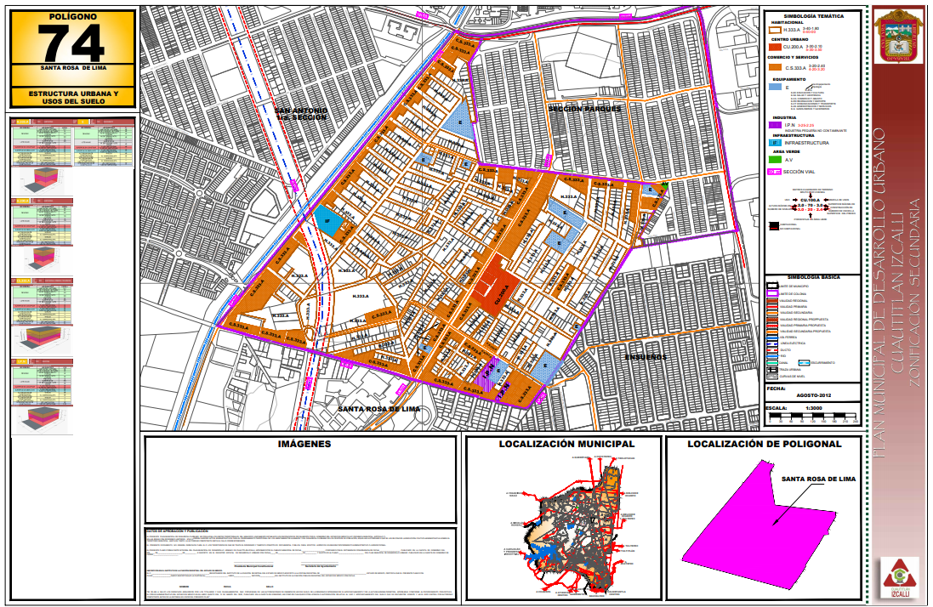

- http://seduv.edomexico.gob.mx/planes_municipales/cuautitlan_izcalli/zs/39-zs.pdf

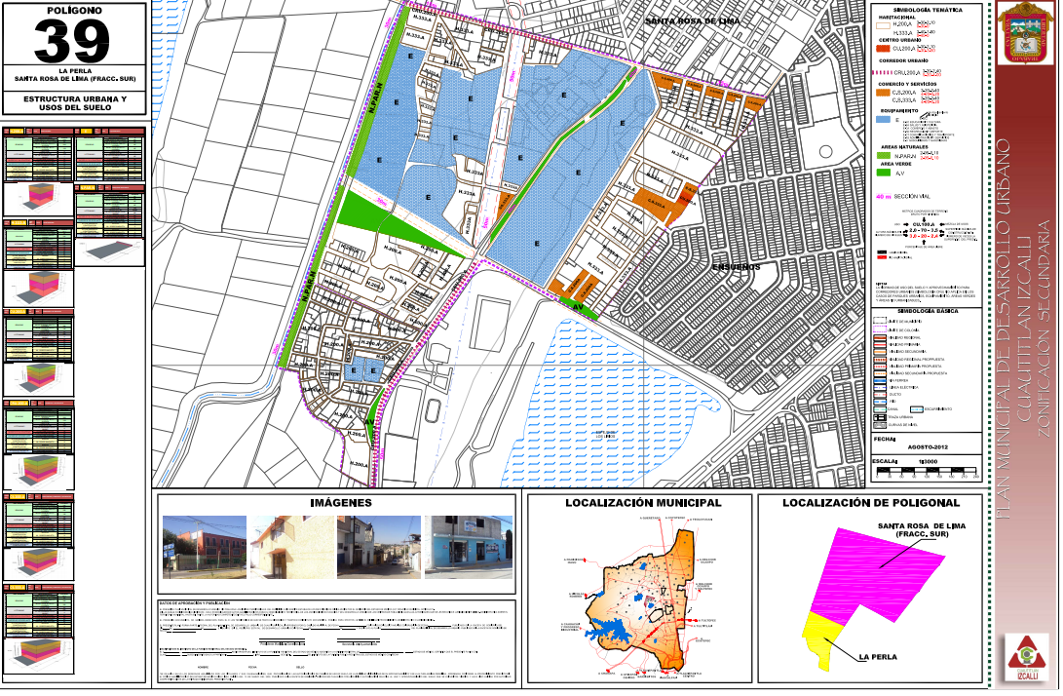

- Imágenes en las que se aprecia que el la denominación oficial de acuerdo al Plan de Desarrollo Urbano de Cuautitlán Izcalli es Santa Rosa de Lima.

- Aunado a lo anterior, el SUJETO OBLIGADO hizo referencia al apartado 1.3 “Delimitación del Municipio” del mismo Plan de Desarrollo Urbano remitiendo el siguiente sitio electrónico y en el que se puede observar que Santa Rosa de Lima es considerada una Colonia Urbana que forma parte de la organización territorial administrativa de Cuautitlán Izcalli.

- http://seduv.edomexico.gob.mx/planes_municipales/cuautitlan_izcalli/pdumCI.pdf

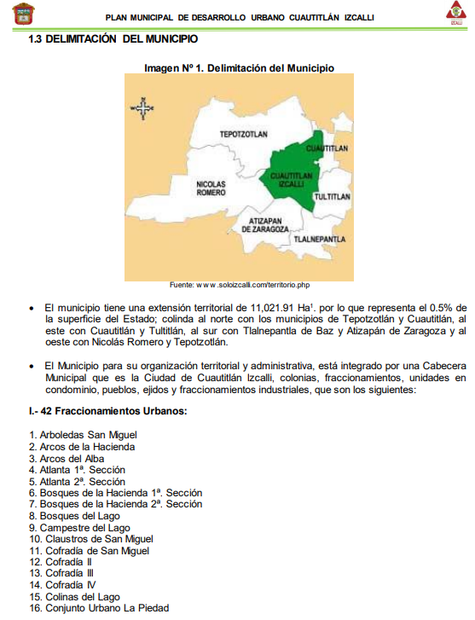
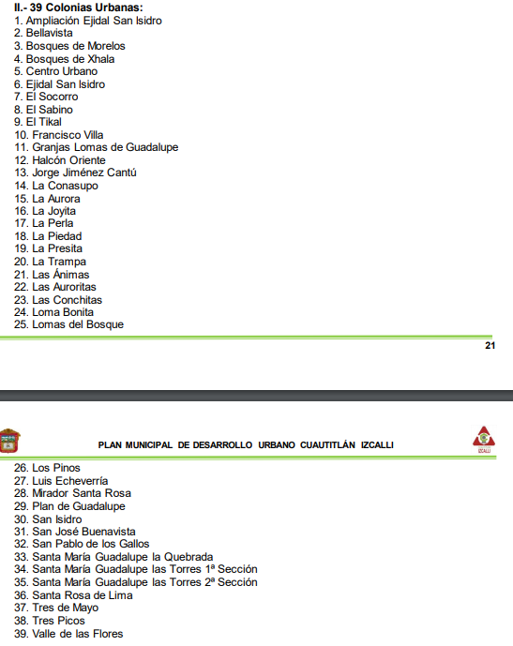
- Asimismo refiere el artículo 25 fracción II del Bando Municipal de Cuautitlán Izcalli 2018 que a la letra dice:

“Artículo 25.- El Municipio para su organización territorial y administrativa está constituido por la Cabecera Municipal y los siguientes fraccionamientos urbanos, colonias urbanas, unidades en condominio, ejidos, pueblos y fraccionamientos industriales:
- Fraccionamientos Urbanos:
…
- Colonias Urbanas:
…
37.- Santa Rosa de Lima
…”

- Luego entonces, se aprecia que la respuesta emitida por el SUJETO OBLIGADO, colma las pretensiones del particular, pues de la solicitud de información inicial se aprecia que deseaba conocer el nombre correcto de la colonia y si esta pertenece al Municipio de Cuautitlán Izcalli y que de acuerdo al Plan de Desarrollo Urbano y a lo dispuesto de el Bando Municipal, el nombre correcto de la Colonia es Santa Rosa de Lima y la misma se encuentra dentro de la delimitación territorial del SUJETO OBLIGADO.

- Motivo por el cual, resultan infundadas las razones o motivos de inconformidad vertidos por el particular a este punto, pues como es de recordar, manifestó que la respuesta: “…fue parcialmente completa...”. Lo anterior a que, -se insiste-, si se le dio a conocer el nombre correcto de la colonia y que la misma si pertenece al Municipio de Cuautitlán Izcalli, y por tanto no se advierte omisión alguna por parte del SUJETO OBLIGADO por tanto, se tiene por colmada la solicitud de información.

- Sumado a lo anterior, es dable señalar, que el particular agregó a la solicitud “…ya que es el propio Ayuntamiento, a través de diversas Unidades Administrativas quien emite documentación con diferente nomenclatura, generando una confusión con ello...” no constituye un derecho de acceso a la información pública y por lo tanto no es atendible mediante una solicitud de Acceso a la Información, porque se tratan de manifestaciones subjetivas vertidas por el particular, interrogantes y declaraciones que no se colman con la entrega de documentos, situación que conlleva a afirmar que se está en presencia del ejercicio del DERECHO DE PETICIÓN.

- Por lo que la entrega de una razón o un razonamiento por parte del Sujeto Obligado no es algo que la ley establezca como atribución, derecho, o facultad; pues ello implicaría un juicio de valor referente a un cuestionamiento realizado, los cuales, al constituir interrogantes, inquietudes y manifestaciones se satisfacen vía derecho de petición.

- Así, es transcendental dejar en claro lo que debe entenderse por derecho de petición y por derecho de acceso a la información pública.

- Por lo que respecta a la definición de derecho de petición, el Maestro Ignacio Burgoa Orihuela refiere: “…es un Derecho Público subjetivo individual de la Garantía Respectiva Consagrada en el Artículo 8 de la Ley Fundamental. En tal virtud, la persona tiene la facultad de acudir a cualquier autoridad, formulando una solicitud o instancia escrito de cualquier índole, la cual adopta, específicamente, el carácter de simple petición administrativa, acción o recurso, etc. “.

- Por su parte, David Cienfuegos Salgado, concibe al derecho de petición como “el derecho de toda persona a ser escuchado por quienes ejercen el poder público. ” .

- A este respecto, y para diferenciar el derecho de petición al derecho de acceso a la información, resulta conducente señalar que José Guadalupe Robles, conceptualiza el derecho a la información como “un derecho fundamental tanto de carácter individual como colectivo, cuyas limitaciones deben estar establecida en la ley, así como una garantía de que la información sea transmitida con claridad y objetividad, por cuanto a que es un bien jurídico que coadyuva al desarrollo de las personas y a la formación de opinión pública de calidad para poder participar y luego influir en la vida pública. “.

- Además, el derecho a la información constituye una prerrogativa de acceder a documentación en poder de los Sujetos Obligados, NO ASÍ A REALIZAR CUESTIONAMIENTOS, O MANIFESTACIONES SUBJETIVAS. Sirve de apoyo a lo anterior la definición de derecho a la información de Ernesto Villanueva Villanueva que dice: “la prerrogativa de la persona para acceder a datos, registros y todo tipo de informaciones en poder de entidades públicas y empresas privadas que ejercen gasto público o cumplen funciones de autoridad, con las excepciones taxativas que establezca la ley en una sociedad democrática.” .

- De lo anterior, se puede concluir que la distinción entre el derecho de petición y el derecho de acceso a la información estriba, principalmente, en que en el primero de ellos la pretensión del peticionario consiste generalmente en obligar a la autoridad responsable a que actúe en el sentido de contestar lo solicitado; mientras que en el segundo supuesto, la petición se encamina primordialmente a permitir el acceso a datos, registros y todo tipo de información pública que conste en documentos, sea generada o se encuentre en posesión de la autoridad.

- Por todo lo anteriormente expuesto, y con fundamento en el artículo 186 fracción II de la Ley de Transparencia y Acceso a la Información Pública del Estado de México y Municipios, resulta dable CONFIRMAR la respuesta del SUJETO OBLIGADO, dado que como ha quedado demostrado, desde su respuesta otorgada a la solicitud de información 00591/CUAUTIZC/IP/2018, dio contestación a lo peticionado.

R E S O L U T I V O S

PRIMERO. Resultan infundadas las razones o motivos de inconformidad hechos valer en el recurso de revisión 04358/INFOEM/IP/RR/2018, en términos del Considerando QUINTO de la presente resolución.
SEGUNDO. Se CONFIRMA la respuesta emitida por el Ayuntamiento de Cuautitlán Izcalli a la solicitud 00591/CUAUTIZC/IP/2018.
TERCERO. REMÍTASE, vía Sistema de Acceso a la Información Mexiquense (SAIMEX), la presente resolución al Titular de la Unidad de Transparencia del SUJETO OBLIGADO.

CUARTO. Notifíquese a ---------------------------------- la presente resolución.

QUINTO. Se hace del conocimiento de ------------------------------ que, de conformidad con lo establecido en el artículo 196 de la Ley de Transparencia y Acceso a la Información Pública del Estado de México y Municipios, en caso de que considere que la resolución le cause algún perjuicio podrá impugnarla vía juicio de amparo en los términos de las leyes aplicables.

ASÍ LO RESUELVE, POR UNANIMIDAD DE VOTOS, EL PLENO DEL INSTITUTO DE TRANSPARENCIA, ACCESO A LA INFORMACIÓN PÚBLICA Y PROTECCIÓN DE DATOS PERSONALES DEL ESTADO DE MÉXICO Y MUNICIPIOS, CONFORMADO POR LOS COMISIONADOS ZULEMA MARTÍNEZ SÁNCHEZ; EVA ABAID YAPUR; JOSÉ GUADALUPE LUNA HERNÁNDEZ; JAVIER MARTÍNEZ CRUZ Y LUIS GUSTAVO PARRA NORIEGA; EN LA CUARTA SESIÓN ORDINARIA CELEBRADA EL DÍA TREINTA (30) DE ENERO DE DOS MIL DIECINUEVE, ANTE EL SECRETARIO TÉCNICO DEL PLENO ALEXIS TAPIA RAMÍREZ.

Zulema Martínez Sánchez
Comisionada Presidenta
(RÚBRICA)

Eva Abaid Yapur  Comisionada  (RÚBRICA) | José Guadalupe Luna Hernández  Comisionado  (RÚBRICA)
Javier Martínez Cruz  Comisionado  (RÚBRICA) | Luis Gustavo Parra Noriega  Comisionado  (RÚBRICA)
Alexis Tapia Ramírez
Secretario Técnico del Pleno
(RÚBRICA)

Esta hoja corresponde a la resolución de fecha treinta (30) de enero de dos mil diecinueve, emitida en el recurso de revisión 04358/INFOEM/IP/RR/2018.

BURGOA ORIHUELA Ignacio. Diccionario De Derecho Constitucional, Garantías y Amparo. Ed. Porrúa, S.A., México. 1992. p. 115.
CIENFUEGOS SALGADO David. El Derecho de Petición en México. Ed. Instituto de Investigaciones Jurídica UNAM. México 2004. p. 31
ROBLES HERNÁNDEZ José Guadalupe. Derecho de la Información y Comunicación Pública. Ed. Universidad de Occidente. México. 2004, p. 72.
VILLANUEVA VILLANUEVA Ernesto. Derecho de la Información, Ed. Porrúa. S.A., México. 2006. p. 270.

